华夏城投项目管理有限公司关于中国检验认证集团广西有限公司办公家具采购项目（项目编号：HXCTGXH-GGZB-2024-002）更改公告

一、采购项目名称：中国检验认证集团广西有限公司办公家具采购项目
二、采购项目编号：HXCTGXH-GGZB-2024-002
三、采购人名称：中国检验认证集团广西有限公司
四、采购代理机构名称：华夏城投项目管理有限公司
五、首次公告日期：2024年4月2日
六、更改日期：2024年4月15日
七、现对采购文件部分内容做出如下更改：
更改项1：原询比文件第五章采购需求
更改前内容：
一、采购需求
序号 | 图片 | 品名 | 规格 | 材质 | 数量
一、20F环境事业部
1 | 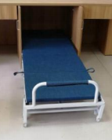 | 折叠床（含床柜） | 2050*600 | 1、面料：高档麻质面料/绒布/科技布等。床垫夹板底部用110g无纺布封盖，使其夹板不暴露在视线范围内。  2、主材：用195国标钢管,脚架采用40*40*1.0mm厚专用钢管；连接位使用2.0mm扁铁焊接，中间安装万向轮的圆管采用1.5和2.5mm超厚钢管焊接而成，经久耐用，永不断裂；主架采用30*15*1.0mm扁管，底盘活动连接支架采用  20*10*1.0mm方管；海棉软包采用优质高密度回弹新棉，不易变型，无异味；采用优质静音尼龙轮，能有效减少收拉时的噪音，采用优质E1级9mm环保夹板，并预埋T母永不脱锐落(不上自攻丝)；承重160公斤。  3、喷漆：经过酸洗、灰磷化等严格的表面处理工序后喷涂烤漆、不易脱落不易生锈，全静电全新金属喷粉工艺，着附力高，漆面亮丽坚固耐用。  4、海绵：采用高密度定型海绵，无胶水粘合，环保健康，耐久性强不易变型不塌陷；  5、脚轮：强化合成尼龙纤维树脂材料制成，滑动时无杂音、活动自如。 | 42
2 | 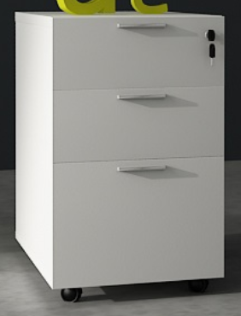 | 活动柜 | 标准 | 1、面板：台面板采用E1级三聚氰胺板，弹性好，耐撞击，一次性成型不脱离；  2、封边：PVC封边与贴面同色，2mm厚PVC胶边，进口热熔胶；。  3、基材：相当于露水河、大亚、福人品牌或同等级及以上品质刨花板，甲醛释放量≤0.01mg/m³，经过防潮、防虫、防腐化学处理，干燥率低于10﹪含水率。  4、五金：配拉手，带锁，含活动轮；为钢抽带文件架，配置三节优质路轨。  （两小一大抽） | 42
3 | 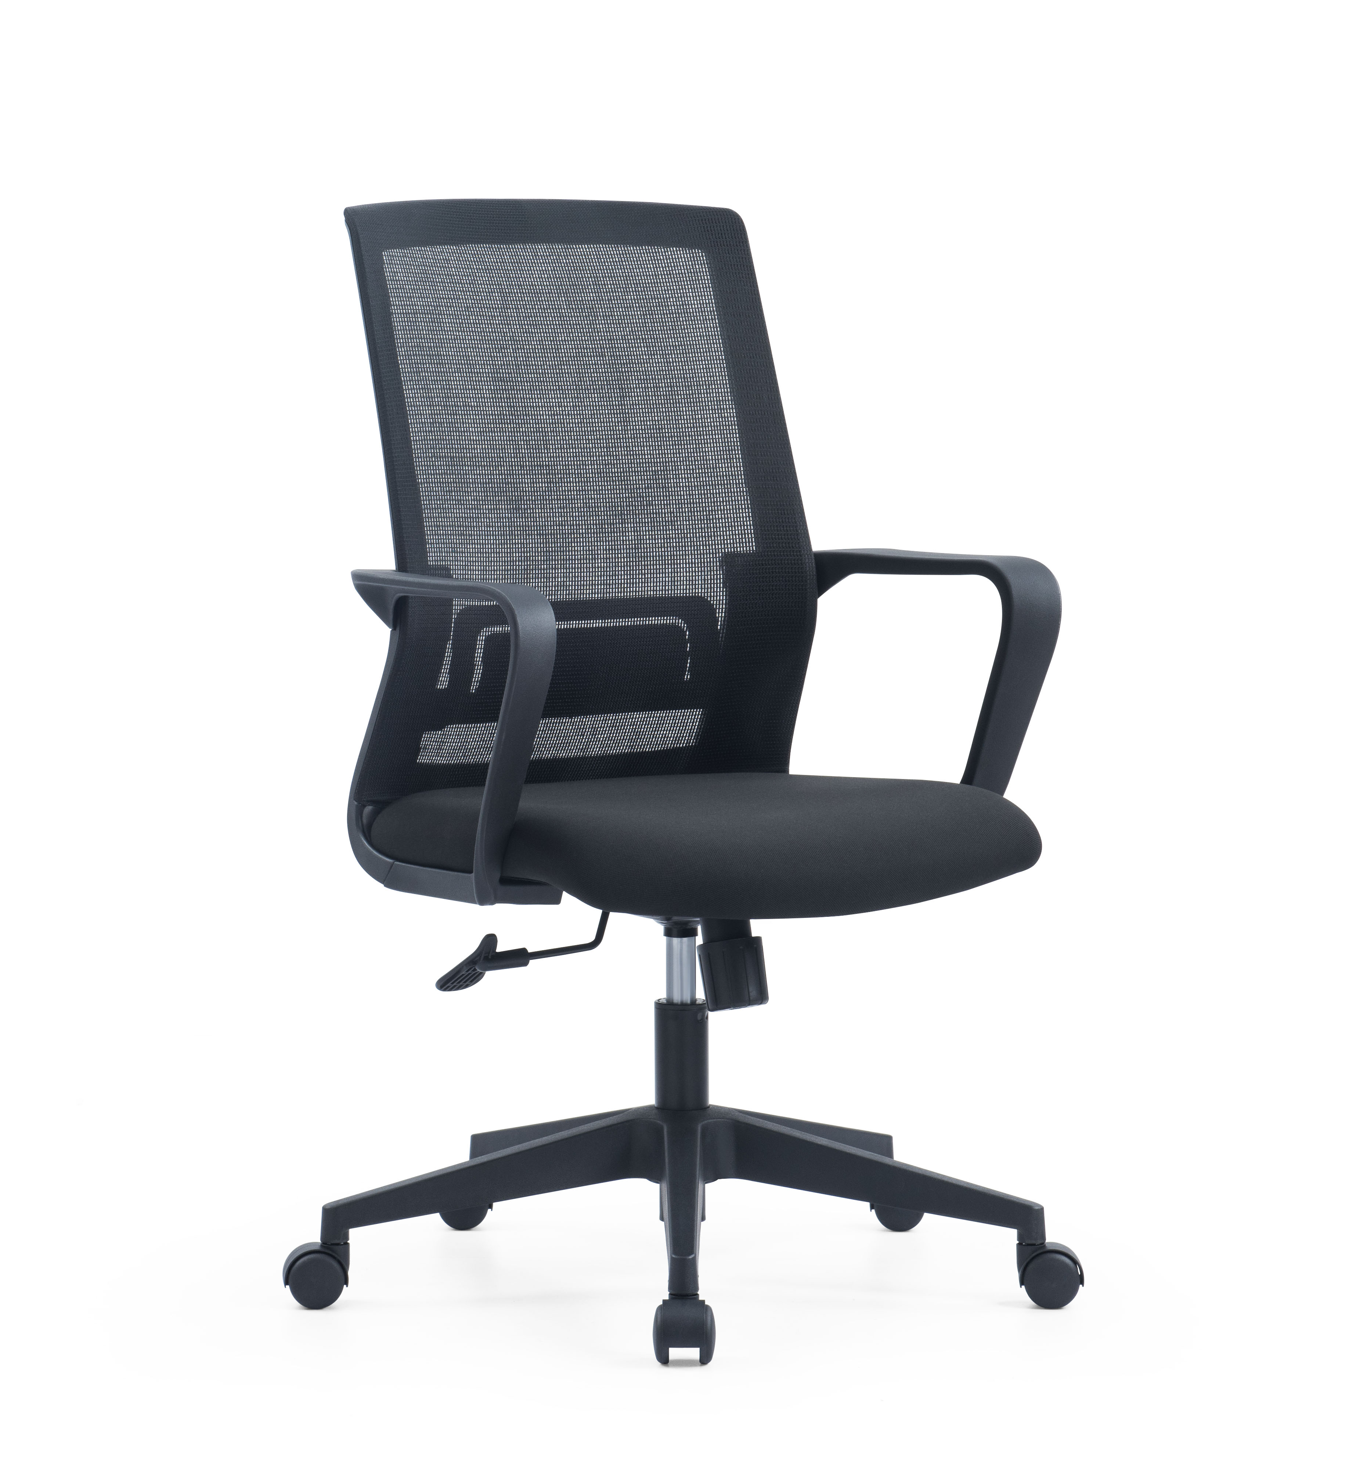 | 职员椅 | 标准 | 1、面料:选用优质网布,耐磨性强,阻燃,经防污处理,清洁方便；  2、辅料:相当于杜邦、宝龙、惠丰或同等品牌的PU成型发泡高密度海绵,表面有一层保护面,可防氧化,防碎,经过HD测试永不变形；  3、配件:采用100沉口5公分黑色汽杆（受力250kg），伸缩30万次不漏气；PP连体固定扶手；中班蝴蝶底盘带原位锁定；  4、脚架:采用美国杜邦尼龙纤维制成,间隙误差在1%毫米左右,移杂音注,耐磨性大，φ50MM黑色尼龙脚轮。  提供委托单位为投标人的2022年1月1日至投标截止日前第三方检测机构出具的具有CMA及CNAS标识的《布料》抽样检测报告扫描件，及报告在全国认证认可信息公共服务平台（http://cx.cnca.cn/CertECloud/qts/qts/qtsPage?currentPosition）查询截图或检验检测机构官网查询截图，报告内容满足以下标准及参数：  检验依据为GB 18401-2010《国家纺织产品基本安全技术规范》，GB/T4668-1995《机织物密度的测定》，GB/T4669-2008《纺织品 机织物 单位长度质量和单位面积质量的测定》，GB 17927.2-2011《软体家具 床垫和沙发 抗引燃特性的评定 第2部分：模拟火柴火焰》， 检测内容包括但不限于：面层：经密：≥677根，纬密：≥216根。底层：经密：≥730根，纬密：≥140根，面积质量：面层面料：≥445g/㎡，底层面料：≥400g/㎡。甲醛含量：未检出,pH值：6.0～6.5。染色牢度：耐水：变色≥4-5级，沾色≥4-5级;耐酸汗渍：变色≥4-5级，沾色≥4级;耐碱汗渍：变色≥4-5级，沾色≥4-5级;耐干摩擦：经向≥4-5级，纬向≥4-5级;可分解致癌芳香胺染料：未检出;抗引燃特性一模拟火柴火焰：试件表面或内部未发现续燃或阴燃现象。 | 22
4 | 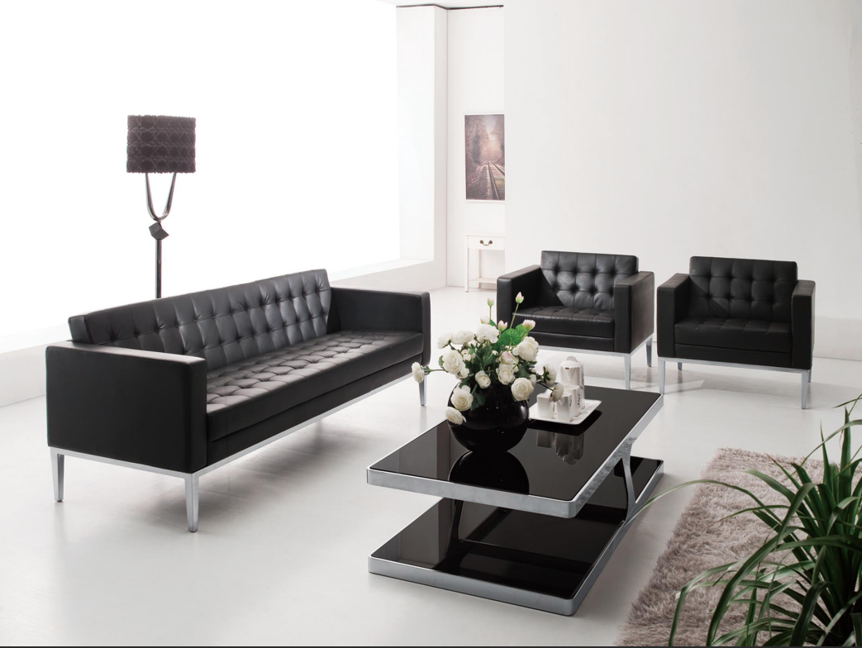 | 沙发 | 三人位 | 1.面料：优质进口头层黄牛皮饰面，透气好。经液氨多道浸色及防潮、防腐等工艺处理，面料柔软舒适，光泽持久性好，坐感舒适；厚度达到0.9-1.5MM，  2.海绵：优质高弹力海绵，密度≥32KG/M3，回弹率≥35%，压陷性能；压陷25%时的硬度≥80， 60%/25%压线比≥1.8，具有硬度适中，不变形等特点。  3.实木外架：优质胡桃实木框架，材质坚硬、刚性强，不易腐蚀、抗弯强度适中、断裂强度适中，经防虫防腐剂处理、具有很好的油漆与染料的保持能力及尺寸的稳定性，含水率低于12%。  4、锰钢蛇簧加平衡线处理，永不变形  5、不锈钢沙发脚架  提供委托单位为投标人的2022年1月1日至投标截止日前第三方检测机构出具的具有CMA及CNAS标识的《牛皮》抽样检测报告扫描件，及报告在全国认证认可信息公共服务平台（http://cx.cnca.cn/CertECloud/qts/qts/qtsPage?currentPosition）查询截图或检验检测机构官网查询截图，报告内容满足以下标准及参数：  ；检验依据为：GB/T 16799-2018《家具用皮革》,GB 20400-2006《皮革和毛皮 有害物质限量》；检测内容包括但不限于：耐光性达到5级，耐折牢度（50000次）无裂纹，耐磨性（CS-10,500g，500r）试验，光面革无明显损伤、剥落，撕裂力≥95/N，pH≥6，游离甲醛、可萃取重金属（铅、镉）未检出，禁用偶氮染料未检出，挥发性有机物（VOC)≤10mg/kg（未检出），涂层粘着牢度≥6.5N/10mm，感官要求：全张革应厚薄基本均匀，无油腻感(油蜡革除外)。革身应平整、柔软、丰满有弹性。正面革应不裂面、无管皱，主要部位不得松面。涂饰革涂饰均匀，不掉浆，不裂浆。绒面革绒毛均匀，颜色基本一致。 | 1

更改后内容：
一、采购需求
序号 | 图片 | 品名 | 规格 | 材质 | 数量
一、20F环境事业部
1 | 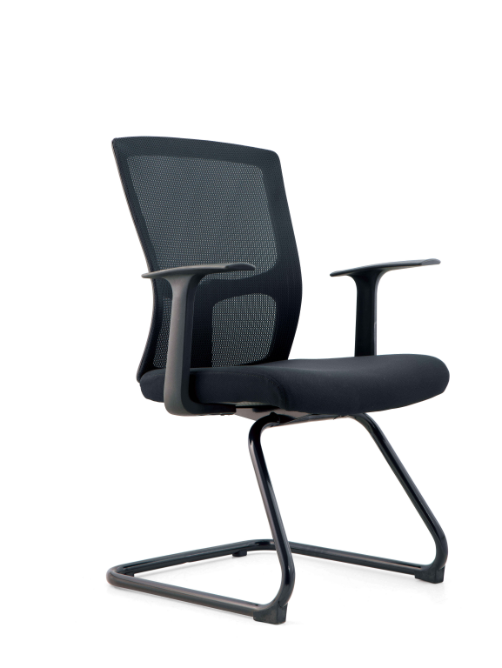 | 会客椅 | 常规 | 1、材料：黑色PP料背架，优质网布饰面，透气好。经液氨多道浸色及防潮、防腐等工艺处理，面料柔软舒适，光泽持久性好，坐感舒适；  2、海绵：优质海绵，密度≥32KG/M3,伸长率≥140mm，撕裂强度≥1.7N/CM，回弹率≥35%，拉伸强度≥85Kpa，75%压缩率永久变形≤10%，撕裂强度≥2.0N/cm，压陷性能；压陷25%时的硬度≥80， 60%/25%压线比≥1.8，具有硬度适中，不变形等特点。  3.∮25管1.8壁厚扶手连体电镀弓形架，黑色PU扶手面  4.说明：设计根据人体工学原理，底部装脚钉，拖动无声响。 | 6
2 | 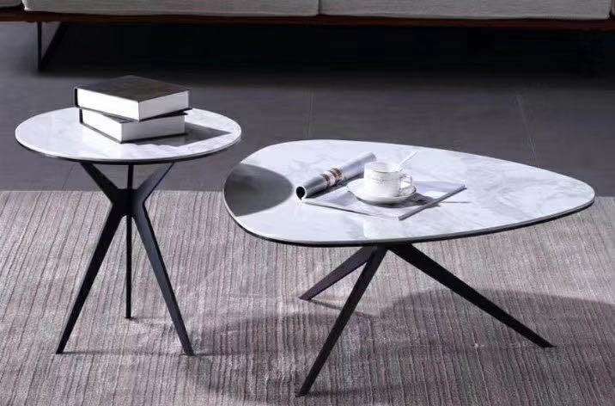 | 方茶几 | 500*500*500 | 1、黑砂喷涂实芯不锈钢支撑脚架，质感细腻，防锈防腐；  2、台面：大理石中花白台面，纯天然选材，环保耐用；高压高温1200°燃烧而成，硬度高、耐高温、易清洁； | 3
3 | 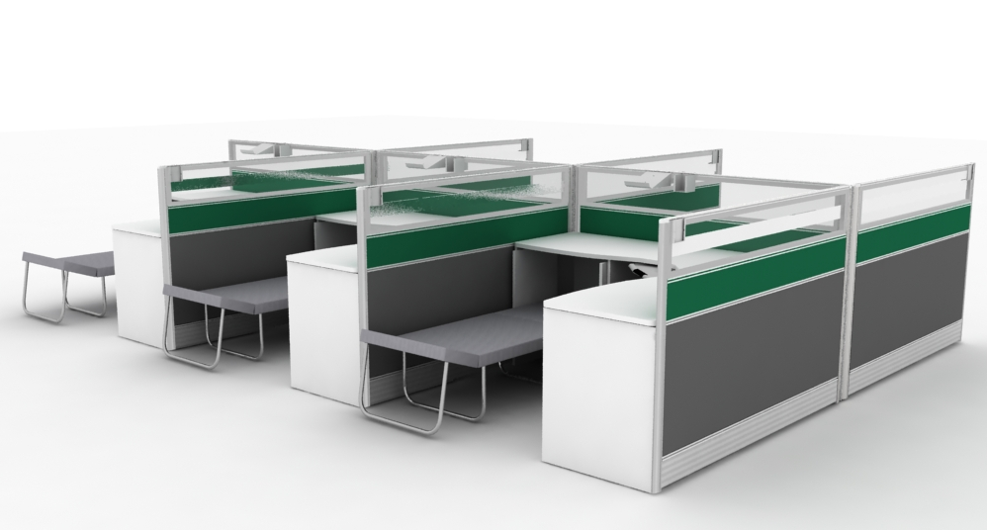 | 屏风卡位 | 1200*1400*1200 | 1、配置功能：屏风+台面板+台脚+线槽  2、面材：采用E1级MFC三聚氰胺板贴面,经防潮、 防腐、 防虫处理,甲醛释放量≤0.5mg/L，达到GB18580-2001的测试标准；桌板蝶形台面，边形打磨。  2.基材：进口环保标准E1级刨花板（相当于福人、大亚、丰林牌或其它同等品牌）甲醛释放量≤0.5mg/L；  3.封边：台湾硕泰PVC封边、兔宝宝、百强或其它同等品牌，封边严密、平整，整块板材严丝合缝，不允许脱胶及表面胶渍；  4.屏风为双面全钢板，带玻璃主屏厚度≥40mm，过线侧屏厚度≥60mm-80mm，钢板厚度为1.0mm，具有强大的强弱电隐藏式走线功能。配置上线管及桌下走线槽，台面采用铝合金翻盖线盒。  5.框架：优质铝合金框架结构。  6.配置线盒及上下线槽、键盘架 | 42
4 |  | 折叠床（含床柜） | 2050*600 | 1、面料：高档麻质面料/绒布/科技布等。床垫夹板底部用110g无纺布封盖，使其夹板不暴露在视线范围内。  2、主材：用195国标钢管,脚架采用40*40*1.0mm厚专用钢管；连接位使用2.0mm扁铁焊接，中间安装万向轮的圆管采用1.5和2.5mm超厚钢管焊接而成，经久耐用，永不断裂；主架采用30*15*1.0mm扁管，底盘活动连接支架采用  20*10*1.0mm方管；海棉软包采用优质高密度回弹新棉，不易变型，无异味；采用优质静音尼龙轮，能有效减少收拉时的噪音，采用优质E1级9mm环保夹板，并预埋T母永不脱锐落(不上自攻丝)；承重160公斤。  3、喷漆：经过酸洗、灰磷化等严格的表面处理工序后喷涂烤漆、不易脱落不易生锈，全静电全新金属喷粉工艺，着附力高，漆面亮丽坚固耐用。  4、海绵：采用高密度定型海绵，无胶水粘合，环保健康，耐久性强不易变型不塌陷；  5、脚轮：强化合成尼龙纤维树脂材料制成，滑动时无杂音、活动自如。 | 42
5 |  | 活动柜 | 标准 | 1、面板：台面板采用E1级三聚氰胺板，弹性好，耐撞击，一次性成型不脱离；  2、封边：PVC封边与贴面同色，2mm厚PVC胶边，进口热熔胶；。  3、基材：相当于露水河、大亚、福人品牌或同等级及以上品质刨花板，甲醛释放量≤0.01mg/m³，经过防潮、防虫、防腐化学处理，干燥率低于10﹪含水率。  4、五金：配拉手，带锁，含活动轮；为钢抽带文件架，配置三节优质路轨。  （两小一大抽） | 42
6 |  | 职员椅 | 标准 | 1、面料:选用优质网布,耐磨性强,阻燃,经防污处理,清洁方便；  2、辅料:相当于杜邦、宝龙、惠丰或同等品牌的PU成型发泡高密度海绵,表面有一层保护面,可防氧化,防碎,经过HD测试永不变形；  3、配件:采用100沉口5公分黑色汽杆（受力250kg），伸缩30万次不漏气；PP连体固定扶手；中班蝴蝶底盘带原位锁定；  4、脚架:采用美国杜邦尼龙纤维制成,间隙误差在1%毫米左右,移杂音注,耐磨性大，φ50MM黑色尼龙脚轮。  提供委托单位为投标人的2022年1月1日至投标截止日前第三方检测机构出具的具有CMA及CNAS标识的《布料》抽样检测报告扫描件，及报告在全国认证认可信息公共服务平台（http://cx.cnca.cn/CertECloud/qts/qts/qtsPage?currentPosition）查询截图或检验检测机构官网查询截图，报告内容满足以下标准及参数：  检验依据为GB 18401-2010《国家纺织产品基本安全技术规范》，GB/T4668-1995《机织物密度的测定》，GB/T4669-2008《纺织品 机织物 单位长度质量和单位面积质量的测定》，GB 17927.2-2011《软体家具 床垫和沙发 抗引燃特性的评定 第2部分：模拟火柴火焰》， 检测内容包括但不限于：面层：经密：≥677根，纬密：≥216根。底层：经密：≥730根，纬密：≥140根，面积质量：面层面料：≥445g/㎡，底层面料：≥400g/㎡。甲醛含量：未检出,pH值：6.0～6.5。染色牢度：耐水：变色≥4-5级，沾色≥4-5级;耐酸汗渍：变色≥4-5级，沾色≥4级;耐碱汗渍：变色≥4-5级，沾色≥4-5级;耐干摩擦：经向≥4-5级，纬向≥4-5级;可分解致癌芳香胺染料：未检出;抗引燃特性一模拟火柴火焰：试件表面或内部未发现续燃或阴燃现象。 | 22
7 |  | 沙发 | 三人位 | 1.面料：优质进口头层黄牛皮饰面，透气好。经液氨多道浸色及防潮、防腐等工艺处理，面料柔软舒适，光泽持久性好，坐感舒适；厚度达到0.9-1.5MM，  2.海绵：优质高弹力海绵，密度≥32KG/M3，回弹率≥35%，压陷性能；压陷25%时的硬度≥80， 60%/25%压线比≥1.8，具有硬度适中，不变形等特点。  3.实木外架：优质胡桃实木框架，材质坚硬、刚性强，不易腐蚀、抗弯强度适中、断裂强度适中，经防虫防腐剂处理、具有很好的油漆与染料的保持能力及尺寸的稳定性，含水率低于12%。  4、锰钢蛇簧加平衡线处理，永不变形  5、不锈钢沙发脚架  提供委托单位为投标人的2022年1月1日至投标截止日前第三方检测机构出具的具有CMA及CNAS标识的《牛皮》抽样检测报告扫描件，及报告在全国认证认可信息公共服务平台（http://cx.cnca.cn/CertECloud/qts/qts/qtsPage?currentPosition）查询截图或检验检测机构官网查询截图，报告内容满足以下标准及参数：  ；检验依据为：GB/T 16799-2018《家具用皮革》,GB 20400-2006《皮革和毛皮 有害物质限量》；检测内容包括但不限于：耐光性达到5级，耐折牢度（50000次）无裂纹，耐磨性（CS-10,500g，500r）试验，光面革无明显损伤、剥落，撕裂力≥95/N，pH≥6，游离甲醛、可萃取重金属（铅、镉）未检出，禁用偶氮染料未检出，挥发性有机物（VOC)≤10mg/kg（未检出），涂层粘着牢度≥6.5N/10mm，感官要求：全张革应厚薄基本均匀，无油腻感(油蜡革除外)。革身应平整、柔软、丰满有弹性。正面革应不裂面、无管皱，主要部位不得松面。涂饰革涂饰均匀，不掉浆，不裂浆。绒面革绒毛均匀，颜色基本一致。 | 1

更改项2：原响应文件开启时间及响应文件提交时间为：2024年4月16日09时30分，现将响应文件开启时间及响应文件提交时间延期至：2024年4月23日09时30分。

八、其他补充事宜
相关条款作相应变更，其余内容不变。

华夏城投项目管理有限公司
2024年4月15日

